ПЕРСПЕКТИВНЫЙ ВИД

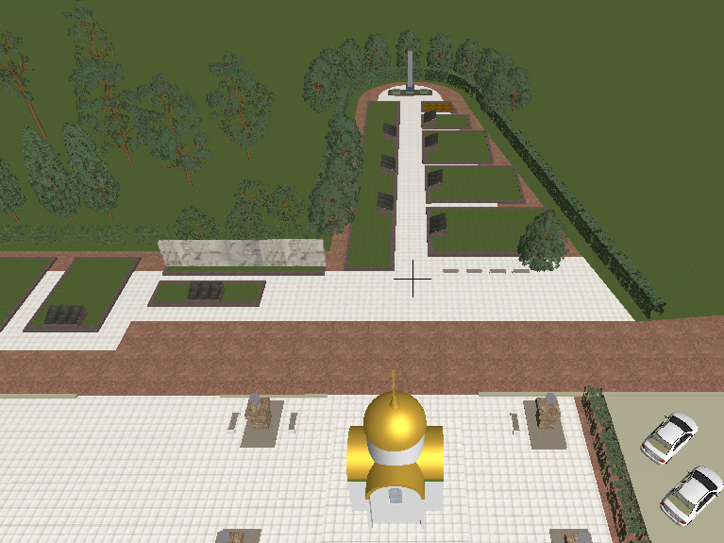

 |  |  |  |  |  | Шифр 121/11
 |  |  |  |  |  | Заказчик: Комитет по культуре Ленинградской области
Изм | Кол | Лист | № док | Подпись | Дата
 |  |  |  |  | 25.12 | Адрес: Ленинградская область,  Тосненский район, д. Чудской Бор  Мемориальный комплекс | Стадия | Лист | Листов
Зам. дир. |  | Михайловская
ГАП |  | Блинова Н. |  |  |  |  | Э П | 16 | 17
Разработал |  | Блинова Н. |  |  |  |  | ООО «Экорем»
Исполнил |  | Блинова Н. |  |  |  | Перспективный вид 1 | Санкт-Петербург
Проверил |  | Михайловская |  |  |  |  | 2012г.

